Straten 2

Om de grens van een eigendom te markeren werden vaak grote bomen geplant. Dat was vroeger. Nu worden muurtjes gebouwd.
Om die bomen heen, vandaar dat ze soms zo vreemd “ingeplant” lijken, die bomen.
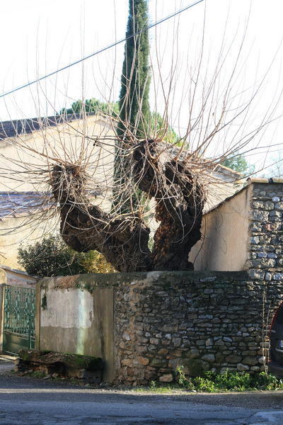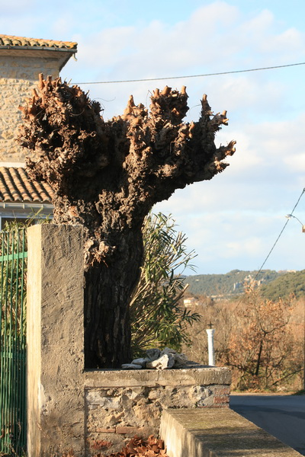
Ook hier, geen gesjoemel met fotofix of fotofop. Alle elektrische leidingen en putten in het wegdek… alles staat er op zoals het is.
Nu veel bomen kaal zijn oogt het groen van de klimop fris en is de palmboom een echte “spring-in-het-oog” met zijn puntige bladeren.
